Владислав Лукашевич, научный сотрудник РНПЦ неврологии и нейрохирургии
Вестибулярная тренировка

Головокружение – одна из частых жалоб, с которой пациенты обращаются к врачу. Причиной головокружения является поражение стволовомозжечковых структур или вестибулярного аппарата. Проблема лечения таких больных становится все более актуальной не только в медицинском, но и в социальном аспекте, ведь эта патология может резко ухудшить качество жизни, ограничить трудоспособность и даже сделать человека инвалидом, зависимым от постоянной помощи близких.
Одной из функциональных особенностей вестибулярного аппарата является его способность к тренировке. Вестибулярная тренировка (ВТ) восстанавливает функцию равновесия, улучшает ориентацию в пространстве, уменьшает выраженность клинической картины болезни движения. Как метод активной терапии, она находит все большее применение в клинической практике нашего РНПЦ.
Важно, что тренировка проводится на фоне приема препаратов из так называемой группы вестибулолитиков, основным из которых на белорусском рынке является бетасерк.
Тренировка подразумевает регулярное выполнение специальных упражнений, которые делят на четыре группы:
• с преимущественным воздействием на так называемые полукружные каналы. В основе этих упражнений лежат активные движения (повороты) головы в плоскости полукружных каналов;
• с преимущественным воздействием на отолитовый аппарат – выполнение линейных движений головой, ходьба с ускорением, приседания, бег;
• направленные на тренировку функции ориентации в пространстве и механизма статической координации;
• направленные на тренировку координации движений – это, прежде всего, упражнения с мячами.
Выполнять упражнения нужно как с закрытыми глазами, так и под контролем зрения. Известно, что яркий свет увеличивает возбудимость вестибулярного аппарата.
Итак, самый главный вопрос, с которого начинается тренировка, – как построить правильный тренировочный цикл. Для этого необходимо завести дневник и каждый день пошагово отмечать количество выполненных упражнений. В тот день, когда ухудшилось самочувствие из-за перегрузки, надо вернуться на два "шага" назад и продолжить выполнение тренировочной программы.
Первый этап тренировки включает упражнения с фиксированной головой, с фиксированным взглядом и с поворотом туловища.

I. Зрительные упражнения
1. Исходное положение (ИП) – лежа на спине, голова неподвижна. Найти в комнате 3 цели на уровне глаз – в центре, слева и справа, на одинаковом удалении от центра (можно добавить еще верхнюю и нижнюю точки); не смещая головы фиксировать взгляд на крайних мишенях. Выполнять 6–8–10 повторов с фиксацией взгляда по 1 –2–3 минуты, а затем по 30 секунд.
2. На листе бумаги нарисуйте точку диаметром 5 мм.
ИП – лежа на спине, голова неподвижна. Возьмите листок с нарисованной точкой и на расстоянии вытянутой руки поместите его напротив глаз. Затем плавно перемещайте вправо, влево, вверх и вниз, не отрывая взгляда от метки. Начинайте с полминуты, постепенно увеличивайте время до 3 минут.
3. ИП – лежа на спине. Найдите точку на уровне глаз на расстоянии 3–5 метров. Поворачивая голову влево, вправо и по кругу по часовой и против часовой стрелки, старайтесь не отрывать взгляда от точки. 2–3 цикла поворотов и вращений в одну, а затем в другую сторону повторяйте по 3–6 раз дважды в день.
4. ИП – лежа на спине. Сфокусируйте взгляд на пальце руки в 30–50 см от носа и начинайте крутить головой вверх, вниз, влево и вправо, а также по часовой и против часовой стрелки, постепенно наращивайте скорость движений. Не отрывайте взгляда от пальца! 10–25 повторов 2–3 раза вдень.
Если позволяет самочувствие, упражнения 1–4 можно выполнять в положении сидя.
5. ИП – лежа на спине. Повернуть голову вправо на 90°, затем в ту же сторону повернуть туловище на 180°, т.е. перевернуться на живот. Далее повернуть голову на 180° в ту же сторону, снова перевернуться уже на спину и, наконец, вернуть голову в исходное положение. Повторить упражнение в противоположную сторону.
6. "Качели". ИП – лежа на спине, ноги согнуты и слегка подтянуты к животу. Руками обхватить колени и делать качающиеся движения на спине в разные стороны. Начинать с 20–30 секунд, постепенно увеличивать время до 1–2 минут, 2–3 раза в день.

II. Тренировка статической координации
7. ИП – стоя, стопы плотно прижаты к полу. Выполнять качающиеся наклоны вперед, назад, влево и вправо, а также вращения по часовой и против часовой стрелки. 3–10 повторов 2–3 раза в день.
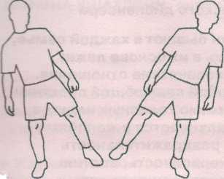
8. Упражнение выполняется так же, как и предыдущее, только с отрывом пяток при наклоне вперед и носков при наклоне назад, а также с отрывом правой стопы при наклоне влево и наоборот.

9. ИП – стоя. Колени слегка согнуты, поясница разогнута таким образом, чтобы был сглажен поясничный лордоз. Оторвать одну из стоп от пола и медленно как можно выше поднять в колене, затем, удерживая равновесие, попытаться вытянуть ногу вперед, назад и в сторону (если возможно). Повторить другой ногой. По 3–10 повторов 2–3 раза в день. Для усложнения можно встать на мягкое основание (на поролоновый коврик).

III. Тренировка динамической координации
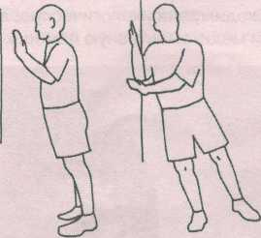
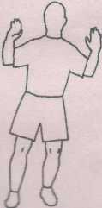
10. "Падения". ИП – стоя лицом к стене в полуметре от нее. Выполнять падения с упором на руки на стену. Затем повернуться поочередно левым, правым боком и спиной к стене. Выполнять по 2–10 движений в каждую сторону, 3–10 повторов 2–3 раза в день.

11. ИП – стоя, стопы на ширине локтей, отведенных от туловища под прямым углом. Выполнять качание с отрывом стоп слева направо. Начинать с 30 секунд и довести до 2–3 минут, 2–3 раза в день.
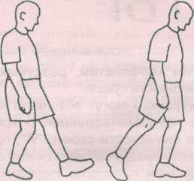
12. ИП – стоя, одна нога впереди, другая сзади на расстоянии чуть больше обычного шага. Выполняется перекат с одной ноги на другую. При этом при перекате сзади наперед задняя нога пяткой отрывается от пола, соприкасаясь с ним носком. При перекате спереди назад передняя нога отрывается носком от пола. Далее ноги меняются местами.
Упражнение можно начинать с 30-секундного качания и довести до 2– 3 минут, 2–3 раза в день.
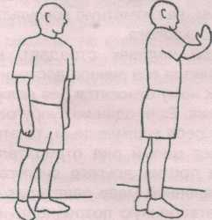
13. ИП – стоя, ноги вместе, спину прижать к стене. Выполнять медленные перевороты вдоль стены таким образом, чтобы туловище постоянно было прижатым к стене (последовательно спиной, правым боком, передним отделом туловища, левым боком). Вначале делать поочередно перевороты вправо и влево, 5–10 повторов 2–3 раза в день. Далее можно выполнять до пяти поворотов в каждую сторону.

IV. Сложнокоординированные упражнения
14. С теннисным мячом. Необходимо набивать мяч о пол, кидая его одной рукой, ловя другой. Упражнение вначале выполнять стоя, затем при ходьбе вперед, назад, вправо и влево, по кругу приставным шагом. По 1 –3 минуты 2–3 раза в день.
15. С двумя теннисными мячами. В отличие от упр. 14, здесь бросать о пол мячи надо из обеих рук – один, следом другой. И ловить каждый уже другой рукой. Это сложная задача, но в ходе тренировки вы с ней справитесь! Выполнять по 1–3 минуты 2–3 раза в день.

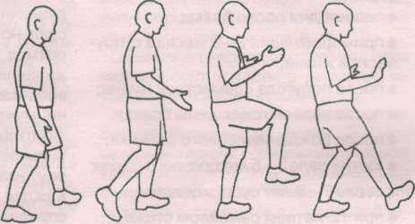
16. Ходьба. ИП – стоя, руки опущены, правая нога сзади. На вдохе медленно поднимается правая нога и переносится вперед, при этом руки также поднимаются вперед до уровня плеч ладонями вверх со сгибанием в локтях.
На выдохе правая нога опускается и переносится вперед, руки также опускаются вниз, ладони вниз. И так далее.
17. На небольшое зеркало нанесите маркером круг диаметром 1 см.
ИП – сидя в удобном кресле, голова неподвижна. Взгляд отвести в сторону на 30°. Перед взглядом на расстоянии вытянутой руки поместите зеркало. Внимательно наблюдайте за нистагмирующими (подергивающимися) движениями глаз и пытайтесь волевым усилием подавить их, сконцентрировать взгляд на кружке. Выполнять в обе стороны по 1–3 минуты 2–3 раза в день.
Самое главное в вестибулярной тренировке – соблюдать следующие принципы:
• темп – все упражнения выполняются медленно, спокойно;
• дыхание – ровное, спокойное;
• нагрузка – нарастает постепенно, записывается в дневник тренировок;
• для предотвращения нежелательных вегетативных реакций принимать препарат из группы вестибулолитиков.

Лукашевич, В. Вестибулярная тренировка / В. Лукашевич // Здоровье и успех. — 2010. — № 10. — С. 14—15.

